דַּף צְבִיעָה · בֵּין אָדָם לַחֲבֵרוֹ
קֻפַּת צְדָקָה

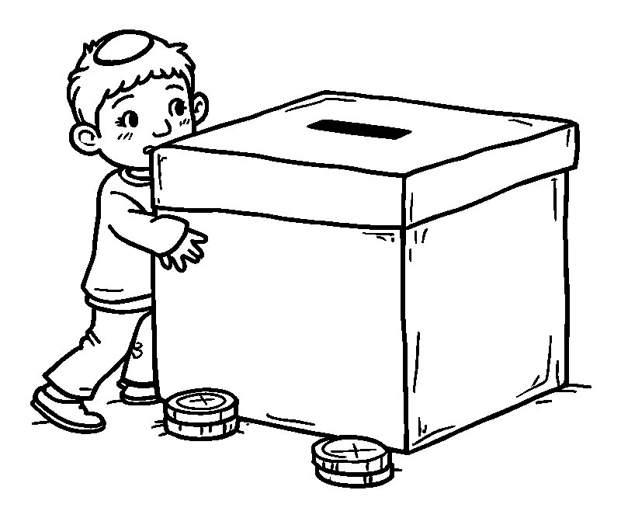

אֲנִי שָׂם מַטְבֵּעַ בְּקֻפַּת הַצְּדָקָה.

פִּנַּת צִיּוּר: צַיְּרוּ גַּם אַתֶּם צִיּוּר עַל בֵּין אָדָם לַחֲבֵרוֹ

דַּף צְבִיעָה · בֵּין אָדָם לַחֲבֵרוֹ
מַחְזִירִים אֲבֵדָה

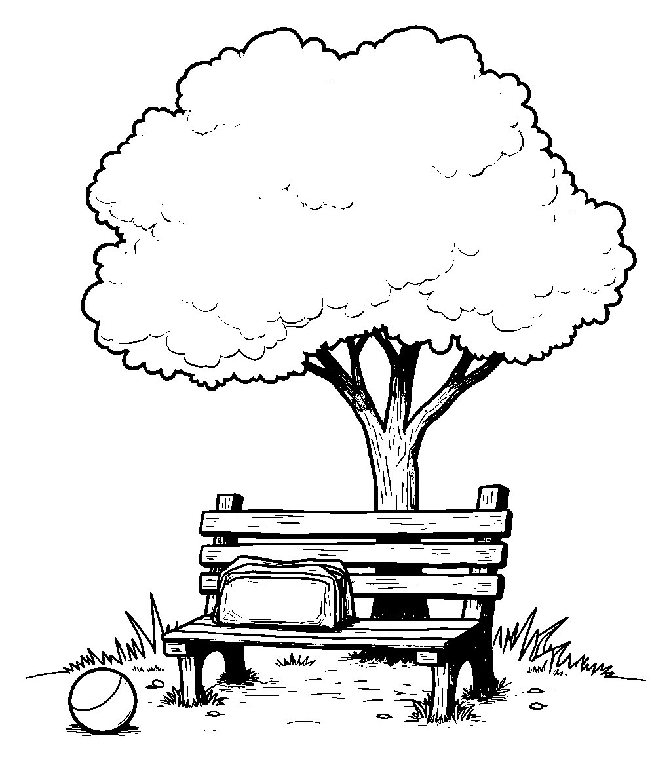

מָצָאתִי כַּדּוּר וְהֶחְזַרְתִּי אוֹתוֹ לְחָבֵר.

